**Научно-практическая работа на тему**

**Подростки середины XX века в литературе уральских писателей**

Выполнила: Зайдуллина Карина

студент 1 курса колледж БГПУ им. М. Акмуллы

группы ПНК-11

2023г.

**Содержание**

1.Введение…………………………………………………………………………..

2. Основная часть

2.1. Костя Малышев – человек, гордившейся Родиной.

2.2. Образ Лехи Быкова – трудная дорога взросления.

3. Творческо - практический этап

3.1. Проведение и анализ анкетирования

3.2. Сравнение жизни подростков военного и послевоенного времени в литературных произведениях и в реальной современности.

4. Заключение…………………………………………………………………..…...

5. Список литературы………………………………………………………………

Ведение:

Актуальность: познакомиться с жизнью сверстников 20века, жителей Урала, так как Башкортостан стал частью Уральского экономического района.

Урал – место центральной России, которое связывает Европу и Азию, где происходит смешение судеб, слияние культур и до сих пор служит важным моментом и фактором уральского самосознания, залогом его единства, знаком общности судьбы и исторической памяти. Это не только название, но и самоназвание края. Никому и никогда не удастся умалить подвиг Урала в Великой Отечественной войне, оспорить значение его вклада в Победу.

Другое дело, что существует тенденция к тому, чтобы распространять данный образ на всю историю Урала, видеть в нем ее концентрированное воплощение, выражение его духа, логики и закономерностей развития на протяжении, по крайней мере, последних трехсот лет! Служить во все времена «опорой державы».

Начав наблюдать за тем, какие сюжеты литературных произведений уральской истории первыми всплывают в памяти, невольно замечаешь одну странность – все они выступают в «изображенном» виде, представлены произведениями литературы, кинематографа.

Но, анализируя статистические исторические данные, хорошим источником пополнения трудовых коллективов в военные годы на Урале - это подростки и молодежь. Только за одну декаду сентября 1941 года в Свердловске на производство было направлено 28 тысяч старшеклассников и служащей молодежи. К 1942 году среди занятых в уральской промышленности 5,7% составляли подростки до 16 лет. На ряде предприятий из молодежи состояла основная масса рабочих.

Например, на заводе им. Калинина 14-18-летние подростки составляли 70% от числа работающих. Наряду со взрослыми они трудились по 12-14 часов.

Таким образом, мы выявили проблему исследования: узнать, как в сложных условиях военного и послевоенного времени жили, общались, учились и работали подростки Урала, и обратилась к произведениям писателей.

Цель: на примере литературных произведений уральских писателей показать реальные проблемы и трудности подростков в послевоенные годы на пути их взросления.

Задачи:

* Исследовать и описать особенности отражения подростковых проблем   в уральской литературе;
* Знать: основные факты биографии изучаемых писателей и поэтов Урала, своеобразие их творчества; основные художественные тексты; своеобразие повествовательной структуры произведений уральской литературы,
* Уметь: выявлять проблематику изучаемых произведений; определять авторскую позицию в изучаемых произведениях;
* Осуществлять анализ произведений.
* Проследить этапы нравственного взрос­ления героев;
* Почувствовать коло­рит уральского быта, погрузиться в их атмосферу;
* Совершенствовать навыки работы с текстом;
* Сравнить жизнь подростков в начале 20 века с реальной современностью.

Предмет исследования: Подростки 20 века в литературе уральских писателей.

Объект исследования: Литературные произведения уральских писателей на примерах рассказа Иосифа Ликстанова «Малышок» и повести Бориса Анатольевича Путилова «Сокрушение Лехи Быкова».

Для изучения произведений мы использовали следующие методы:

- анализ текста;

- устное словесное рисование;

- иллюстрации к произведениям;

- использование различных видов чтения (ознакомительное, просмотровое, поисковое и др.),

- самостоятельная организация учебной деятельности, анализ литературы и информации в сети интернет.

Гипотеза исследования: внешние и внутренние проблемы подростков военного и поствоенного времени, освещённые в произведениях уральской подростковой литературы, правдиво отражают переживания взрослеющих детей, чем объясняется наш интерес к этой теме.

Значимость нашей работы:

Материалы исследования могут иметь практическую ценность в пропаганде значимости чтения литературы про жизнь подростков в разные периоды жизни (в том числе в военные и послевоенные) среди одноклассников, на уроках внеклассного чтения, а также в качестве аргумента, при написании сочинений на ОГЭ и ЕГЭ.

**Теоретическая часть:**

Костя Малышев – человек, гордившейся Родиной

Произведение Иосифа Ликстанова «Малышок», безусловно, является элементом культурного значения истинного ценителя советской детской литературы.

Повесть о подростках-ремесленниках, работающих после окончания училища на одном из уральских заводов, выпускающих военную продукцию, о дружбе и коллективизме, которые помогают ребятам в трудное военное время быстрее освоить заводскую профессию, о романтике труда, о той высокой моральной ответственности, которая ставит подростков в один ряд с их старшими товарищами, о горячем стремлении ребят победить в жестокой борьбе с фашизмом. Этому они отдают свой труд, свои способности, свое время.  
 Главный герой повести – мальчик Костя Малышев, которого не то из-за фамилии, не то из-за маленького роста прозвали Малышком. Он вырос в приуральской таежной деревне Румянцевке, в краю, где моют золото и бьют пушного зверя, где живет древний и таинственный народ Манси и где нет патефонов и электричества. Хорошо и привольно жилось там Косте вместе со старшим братом Митрием, который заменял ему родителей – да вот беда, случилась война, и брат Митрий пошел бить фашиста.

Костя Малышев, в военное время потерял в поезде документы , и на вокзале уральского города затесался в толпу эвакуированных подростков. И его, маленького, потерявшегося в круговерти вокзала большого уральского города, где то ли он должен был кого-то найти, то ли его кто-то встречал, да так и не встретил – находит его новая жизнь.

Но начинается новая жизнь, в которой главное – завод с его бесконечно привлекательными и зовущими к себе цехами, транспортерами, кранами, печами, станками, – и новая – главная – мечта: стать токарем. Но это пока что мечта. Можно мечтать об этом в компании таких же ребят: своенравной, «поперечной» девочки Кати, которая хвастается, что уже умеет токарить, доброй очкастой Леночки, которая все время ойкает, и серьезного Севы Булкина, который девчонкам нос задирать не позволит. Но сразу стать токарем у Кости не получается.  составе бригады помощи – «буксира» его отправляют на Северный полюс – так называется филиал завода, где собирают тару для его изделий. И тут Малышок в первый раз всех удивляет. Молоток – как игрушка в его руках. «С одного стука» – забивает он «гвоздочки» и в считанные минуты собирает ящики – сказалась румянцевская школа деда Вакулы. На филиале начинается движение «снайперов молотка», Костя становится наставником для молодых и пожилых сборщиков, выходит в передовики. Маленький мальчик, он впервые в жизни ощущает собственную общественную значимость. Новые друзья предлагают ему остаться на филиале насовсем, его представляют к медали «за трудовое отличие», но Костя хочет стать токарем, чтобы делать «Катюши», и он возвращается на завод.

И снова маленький человек начинает все сначала. Раз нельзя переналадить станок, значит нужно научиться работать на нем по-новому. И вот в цеху, за колоннами, организуется первая молодежная ударная бригада. А Костя становится ее бригадиром. Маленький, но по-взрослому серьезный он не только ломает голову над тем, как усовершенствовать производственный процесс, но и старается сплотить, спаять сделать крепким свой маленький коллектив.

На заводе делали знаменитые «катюши», поэтому для каждого рабочего на заводе было важно выполнять или перевыполнять норму, ведь у каждого кто-то воевал на фронте, а чем больше "катюш", тем ближе победа.  
Тяжело приходится бригадиру, и, конечно же, ему помогает Герасим Иванович, а также партийная и комсомольская организации. И первая молодежная бригада оправдывает доверие – 150 процентов плана.

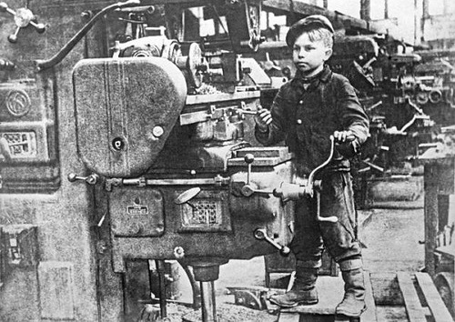Сейчас, наверное, не только подросткам, но и взрослым покажется смешным и наивным желание тогдашних молодых людей работать на заводе, на станке. А тогда это было таким важным и таким романтичным! Станки одушевляли, чего стоит описание звука, с которым они работают:

*"Вдруг послышался высокий звук, прозрачный и чистый, как струя ледяной воды, и такой тонкий, что в ушах зазвенело. Это дрожала под резцом сталь, это проснулась душа металла".*

Были моменты, которые меня задели за живое – это подвиг советских людей во время ВОВ - это то, о чем забывать нельзя, и хорошо, что есть такие книги, которые об этом напоминают. Очень интересная книга не только с точки зрения человеческих отношений, но и с точки зрения работ в тылу во время Великой Отечественной Войны. Я узнала для себя много нового.  
 Представим на секунду, как бы об этом рассказали сегодня. Голод, болезни, вши. Качающиеся бледные тени – бачок подогретой воды с гнилым капустным листом на всех. Воровство. Заперший свою душу на семь замков цеховой мастер: мат-перемат, "сучата, норму давай". Пальцы в заусенцах, бычки, тоскливая грязь и тоскливый сумрак в каждом кадре, на каждой странице. А в повести Ликстанова – солнце, чистота и порядок, и не только мастер, даже сам парторг завода возится с подростками, как с родными детьми.

Мы чувствуем, что в книге много того, что называется «выдавать желаемое за действительное», но лжи в ней нет. Есть голод. Отчего падает в обмороки Катя, почему Сева каждый вечер выпивает по десять кружек «чая со свистом»? Есть тяжкий изнурительный труд.

Книга – уютна. Как картина, которую увидел – и захотелось туда попасть, всё потрогать.

Так показывают такие моменты произведения: звонко стукнувшие о стенку лыжи, студёная, пахнущая холодом шерсть пса Шагистого; воспоминания о довоенном шоколаде, от которого «вот здесь, за ухом, щекочет»; сизая, быстро меняющая цвет по краям стальная стружка; кружащий голову запах сосновых досок в упаковочном цехе; медвежья шкура на полу в Катиной комнате; Шагистый старается не наступать на шкуру; Леночкина мама-кубышка; почему нас не впускают в жилище Леночки?..

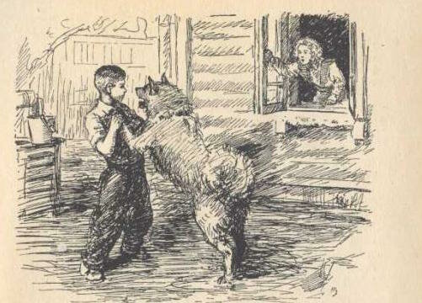

*«- Ах, ничего ты не понимаешь в женской психологии! - воскликнула Катя.*  
*Конечно, Малышок не знал, что такое психология, но решил, что это совершенно лишняя и вредная вещь».*

Дети жили тогда, и той родины, в отличие от нас с вами, у них нет. А Родина есть только одна – нынешняя. А человеку необходимо гордиться родиной...

Образ Малыша еще раз показывает как дети Урала, того времени, самоотверженно, с самоотдачей помогают стране – Родине! Настоящие патриоты!

Образ Лехи Быкова – трудная дорога взросления

Еще одно произведение, которое ярко показывает жизнь подростков в военные и послевоенные годы, это произведение Путилова Б. А. Сокрушение Лехи Быкова.

Путилов Борис Анатольевич — свердловский писатель. Родился в 1931 году в городе Кунгуре Пермской области. Закончил среднюю школу, затем — факультет журналистики Уральского госуниверситета и Высшие сценарные курсы при Госкино СССР.

Работал Борис Анатольевич журналистом, буровиком на нефтепромыслах Башкирии и Полярного Урала, слесарем-сборщиком на Свердловском турбомоторном заводе, мастером ГПТУ. Путилов — автор книг, вышедших в Свердловске и Москве.

Это особая книга, у нее особая миссия: она может помочь самоопределиться, ответить на непростые вопросы, сде­лать правильный выбор на всю жизнь. Ведь все хорошее в нас, по словам Дмитрия Сергеевича Лихачева, фор­мируется в юности. «Хорошие навыки молодо­сти облегчат жизнь, дурные - усложнят ее и затруднят... И еще. Есть русская пословица: «Береги честь смолоду». В памяти остаются все поступки, совершенные в молодости. Хорошие будут радовать, дурные не давать спать». Все­гда легче учиться на чужих ошибках, и Борис Путилов в своей автобиографической повести предоставляет нам возможность вместе с ним пройти трудными дорогами взросления.

Главный герой автобиографической по­вести Б.А. Путилова - подросток. Годы его взрос­ления пришлись на суровое лихолетье. Испы­тание силой, страхом - первое испытание, ко­торое предстоит ему пройти.

Очень своевременная и острая по сюжету повесть «Сокрушение Лёхи Быкова» хотя и была написана как будто в легком ироничном тоне, заключала в себе позорную историю лжегероя. Сынок высокого чина прошел войну в льготных условиях. После войны, придя доучиваться в седьмой класс вечерней школы, Лёха Быков подавал себя как бывший фронтовик, прикрывая этим свое порой дерзкое поведение. Хамил молодой учительнице, прикармливал подхалимов, однако нормальные ученики «вечерники», которые садились за парту после заводской смены, недолго терпели Лёхины безобразия и дали ему соответствующий отпор. Бравый Лёха Быков был беспощадно посрамлен.

В данной повести рассматриваются вопросы и проблемы в подростковой среде, а именно: как принимали новых учеников? Какие конфликтные ситуации возникали между ними?

Отдельные эпизоды повести позволяют мне сделать определенные выводы:

Например: Леха же Быков сидел один, сидел с безразличным скучающим лицом, и классные делишки ему, как и прежде, были до лампочки. Хотя власти своей он не выпускал, врезал тому, кто попадется, даже чаще, чем раньше. Особенно доставалось от него, крикливым Борьке Петухову и Ваньке Хрубилю. И другу моему Шакалу он раз, походя, сунул под дых, так что тот с минуту, наверное, хватал впустую воздух, пока продышался. Не трогал он только меня, но и не замечал, насквозь смотрел, будто меня и не было.

Так думали о нем: Мать, с которой жил маленьким и к которой вернулся сейчас, оборотистая и жадная директорша «Военторга». Ведь что такое жадность, как не тот же — деньгами, вещами или, как в наше голодное время, продуктами — захват власти над людьми? Слабыми и неимущими. Или тоже жадными…

 Пусть только попробуют обидеть, — сказал он, глядя поверх наших стриженых голов вдаль, ведомую только ему, тогда они вообще смеяться разучатся.

Но, несмотря на то, мы считаем Лехино изречение правильным: Тот, который считает дураками тех, которые считают буквы, всегда прав!».

По моему мнению, Леха был сильный духом, лидер, но без души. Это говорит о его действиях: Не знаю, в общем то добрый. Но без души. Как сказал один человек, ты угнетатель по натуре. Но даже добрый тиран — это тиран.

Но сплоченность класса и сплоченный дух рабочих подростков Урала, битва за лицемерие сделали невозможное:

За бегством – никогда не будет победы.

Да, из него, будь он иной закваски, мог выйти толковый военачальник. Потому что военачальник — это не обычный человек, дающий увлечь себя страстям, даже таким, как ярость, — это командующий, пусть над собой, но командующий, трезво оценивающий обстановку, не теряющий голову и, если бьющий, то бьющий наверняка, до победы… А мог ли он сейчас победить этих четверых: пусть уже избитых сопляков? Победить в одиночку, без защитников. Так наш герой проходит сложный путь от подчинения злой силе к избавлению от страха и обретению внутренней свободы. Этот путь можно изобразить в следующей схеме:

Смех - молчание - «не поддержали» - «злое молчание» - поступок: «свержение злого вла­дычества» - обретение внутренней свободы. И это все оставалось в памяти подростков Урала 30-40 годов.

Читая эту повесть, также сделали для себя такой важный вывод, как и автор: Ранние экзамены нужны именно сейчас, чтоб растущий человек не захлебнулся в этом самом информационном потоке, чтоб он особенно крепко знал основы всех предметов. Они нужны и в моральном плане: только сдав экзамены, успешно завершив труд, можно испытать по-настоящему праздник окончания учебного года.

У нас очень маленький опыт жизни в обществе, но именно эта сторона бытия нас больше всего интересует.

**Практическая часть:**

Проведение и анализ анкетирования

Нам интересно было узнать, на сколько точно в литературных произведениях уральские писатели описывают реальные проблемы и трудности подростков 20 века.Поэтому мы провели опрос среди знакомых и родственников старшего поклонения, которые в начале и середине 20 века, в подростковом возрасте, росли и работали в г. Екатеринбурге и Свердловской области на тему: "Трудный период взросления" **(Приложение №1)**

Цель анкетирования: Выяснить, что говорят о своих переживаниях, друзьях, школе, еде, играх, быте, страхах и мечтах люди, жившие в данный период времени.

Участники анкетирования: семьи соседей, знакомых, родственников.

Количество анкетируемых семей: - 7.

Место проведения анкетирования: дистанционно, город Октябрьский.

Время проведения анкетирования: декабрь 2020 г.

Проведя опрос среди 7 семей родственников, знакомых старшего поколения, мы выяснили:

- что именно школа формировала нового человека, готового к трудовым достижениям, так как только трудом школьник воспитывается в духе социалистического патриотизма;

- что послевоенная концепция тоталитаризма, отразилась на проблематике советских подростков.

- родители много работали и не могли уделять внимание е детям;

- «Трудовые дни» подростков могли проходить, например, за станком на заводе или дежурством в госпитале. Вспоминая о своей детской жизни в деревне, очевидцы выделяют школу и клуб – два учреждения по проведению досуга;

- дружеские отношения завязывались в совместных походах в школу, уличных играх и т. д. В каждом дворе устанавливались свои негласные правила поведения и территориальные границы;

- главной обязанностью в их семье было содержать дом в чистоте, а к маминому приходу «чтоб еда была приготовлена, а полы вымыты»;

- Некоторые респонденты отмечают, что «порой играть было некогда. Бегаешь по дому, делаешь, делаешь;

На основе таких ответов мы сделали следующую диаграмму:

Сравнение жизни подростков военного и послевоенного времени в литературных произведениях и в реальной современности.

Советская идеология в военный и послевоенный периоды не только влияла на умы всех граждан страны, включая детей и подростков, она формировала их мировоззрение, скрывая противоречия повседневных реалий. В меняющемся мире менялись и дети – происходило их быстрое взросление, по-разному усваивали они общественные ценности и идеалы

Так, дети, воспитанные в деревне, считали городских жителей «недосягаемыми», в свою очередь, дети городской провинции относились к «столичным» настороженно и часто недоброжелательно, а дети «врагов народа» испытывали постоянную неприязнь и даже травлю со стороны сверстников. Такое отношение можно объяснить сложившейся политической ситуацией, предполагавшей деление общества на «своих» и «чужих».

Тем не менее, утверждать, что военное и послевоенное время воспринималось детьми одинаково и только в серых тонах, тоже неверно, так как многое зависело не только от социального статуса детей в местном сообществе.

Трудовая деятельность сменялась учебной, которой государство уделяло особое внимание. Учеба в городских или сельских школах помогала детям пройти определенную социализацию.

Немаловажную роль в стихийной социализации детей военного и послевоенного времени играла уличная и дворовая жизнь. Занятость родителей, нехватка игрового пространства, подростковый интерес к свободной от контроля родителей жизни приводили к появлению уличной и дворовой культуры

В семье – будь то сельской или городской – в воспитании детей велика роль родителей. Именно дома ребенок усваивает социальные нормы, привыкает к труду. Крепкие межпоколенческие семейные взаимоотношения также способствуют воспитанию подрастающего поколения. Например, пока старшие на работе, за детьми приглядывают бабушки и дедушки или другие родственники.

У современных подростках нашего времени более высокая познавательная активность, современная школа научилась понимать их намного лучше, - рассказал Павел Сергоманов. - Особенно велика, мне кажется, роль дополнительного образования - у нас оно одно из лучших в мире.

Ученые отмечают: самая большая разница между советскими и современными подростками - в их ответственности. Психологи считают, что нынешние старшеклассники предпочитают перекладывать ответственность на других. Правда, дело тут не только в инфантильности и неготовности к принятию важных решений.

Современное общество и не требует от детей личной ответственности, максимально ограждает их от инициативных действий, - считает завлабораторией научных основ детской практической психологии Психологического института РАО Алла Андреева. - Так что современные подростки адекватны обществу, в котором они растут.

В рамках нашего исследования, анализируя иллюстрации и фотографии послевоенного времени, мы изучили колорит быта уральских подростков

**( Приложения № 2,3, 5)**

В периодическом издании нашего города - газете «Октябрьский нефтяник» отметили интересную статью о Елене Кауркиной, где отражены ее увлечения с подросткового возраста, как раз на начало 20 века.

**(Приложение № 4)**

**Заключение**

У нас была цель: показать реальные проблемы и трудности подростков в послевоенные годы на пути их взросления на примере литературных произведений уральских писателей.

И в нашей исследовательской работе мы для себя нашли ответы на вопросы:

- узнали, как в сложных условиях военного и послевоенного времени жили и общались подростки Южного Урала;

- узнали, что война дала свои приоритеты: война — это не только народный героизм, но, как всякое бедствие, она рождала и подлость, и жестокость…;

- изучили и отразили особенности отражения подростковых проблем   в уральской литературе через исследование подростковых проблем в уральской литературе и в современной реальности;

- узнали биографии изучаемых писателей и поэтов Урала, своеобразие их творчества; основные художественные тексты; своеобразие повествовательной структуры произведений уральской литературы;

- выявили и определили авторскую позицию в изучаемых произведениях;

- проследили этапы нравственного взрос­ления героев;

- почувствовали коло­рит уральского быта, в котором происходят события повестей, погрузились в их атмосферу.

На примере данных произведений и воспоминаний наших родственников мы сделали выводы о том, жили все подростки как сироты и как тяжело было им в то нелегкое время, что нам даже и долю таких испытаний не прочувствовать. Мы, подростки настоящего времени должны ценить мир, в котором мы живем и быть благодарными нашим потомкам за благополучие, сказку, созданную нашими родными и близкими и счастливое детство.

**Используемая литература:**

Рассказ Иосифа Ликстанова «Малышок»

Повесть Бориса Анатольевича Путилова «Сокрушение Лехи Быкова».

Детство, опаленное войной / Сост. Булатова З.Л., Полежаев Ю.В., Ремизов Б.А., Татаринов А.Е. – Пермь: ОТ и ДО, 2014. – 252 с.

Иванова И.А., Никифорова С.В. Убитое детство: сб. воспоминаний бывших детей-узников фашист. концлагерей. Вып.1. / Иванова И. А., Никифорова С.В. СПб.: ИНКО, 1993. – 112 с

Николаева С.А. Дети и война. М.: Дет. Лит-ра, 1991. – 160 с.

Мочилин Е.А. Судьба и жизнь [Электронный ресурс]. Режим доступа: http://kniga.pmem.ru/2-8-sudba-zhizn.htm

Улицкая Л. Детство 45 – 53: а завтра будет счастье. М.: АСТ, 2013. – 538 с. 68. Человек и война: Воспоминания

<https://go.mail.ru/redir?type=sr&redir=eJzLKCkpKLbS1y8pyy9Kzkgtzs5M1S0oyk_NLqnUKyrVz8tPSdU3NLcwZ2AwNDM0MLMwNbG0ZHBUO6_BXdWkM99M_c_to4o3AET3F9E&src=3646d4c&via_page=1&user_type=0&oqid=fff2ae94a2478417>

<https://go.mail.ru/redir?type=sr&redir=eJzLKCkpsNLXLy8v18tNLclPyUzOyE7Uyy9K189LLS_WL8gvKilKLYkvzi8rSs1NzcvLT8-PL8hPKcovLslO1DcyMDTVNTDSNTLQNbS0ZGAwNDM0MLMwNQGy5Y0Xzj7QMLPPQd1BJnNR-SkA3_YkVw&src=3becf56&via_page=1&user_type=0&oqid=fff2ae94a2478417>

<https://go.mail.ru/redir?type=sr&redir=eJzLKCkpKLbS18_JTMrOzEvXKyrVT8rPzy7WT87IzEnRhVIFRfnFqfompuYmhga6SflFmcW6BaUlmTn5ZbrF-dlFpcUZqXmZqbo5qRmZukmV2flliXoZJbk5DAyGZoYGZhamZkZGDClS6s0iTMF_Jy1ouZa4xXE2AG8LKz8&src=1d95884&via_page=1&user_type=0&oqid=fff2cd51a1d7a2aa>

Приложение 1

ОПРОСНЫЙ ЛИСТ

Уважаемый респондент! Прошу Вас принять участие и ответить на интересные вопросы. Внимательно прочтите вопрос, и ответьте с более положительной стороны или отрицательной. Прошу отвечать искренне. Заранее благодарю за сотрудничество!

1. Как вы охарактеризуете свое детство? (Больше положительно или отрицательно?)
2. Какие воспоминания остались у Вас от учебы в школе? (Положительные или отрицательные)
3. Бали ли у Вас увлечения и чем вы любили заниматься в свободное от учебы время?
4. Возникали ли у Вас проблемы в быту и повседневной жизни и какие?
5. Какие принципы и цели были для Вас самыми значимыми в жизни?

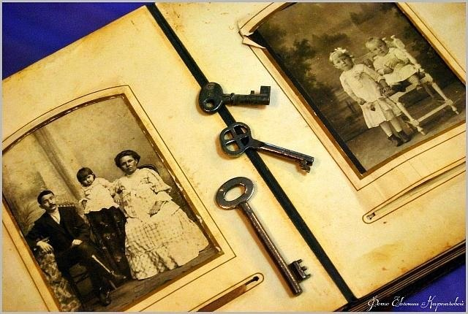

Приложение 2

(фотодокументы)

Источник: Личный архив респондента Трошевой З.А. д. Кулики. 1951 г

Источник: Личный архив респондента Обориной Т.А. д. Кулики. 1953 г.



Приложение 3

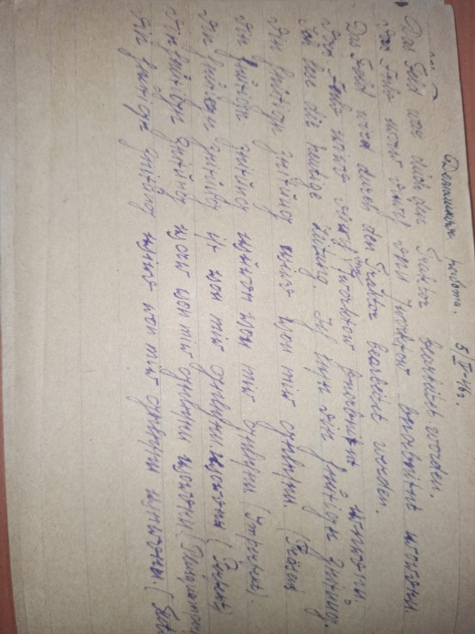(тетради учеников 20 века)

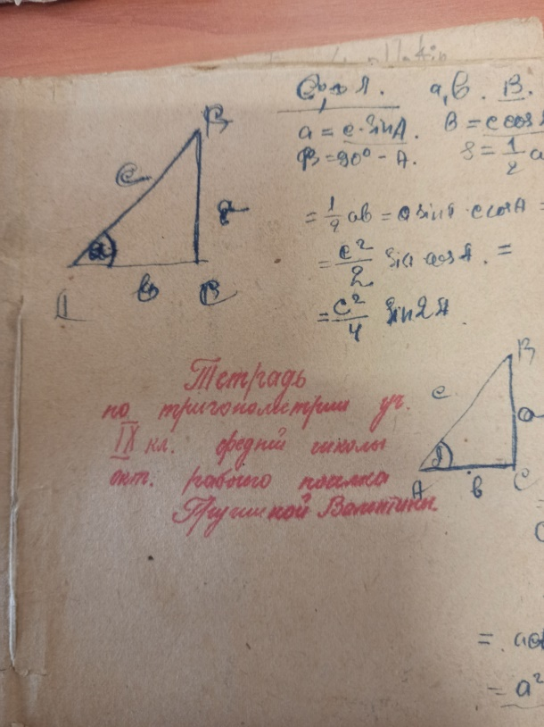

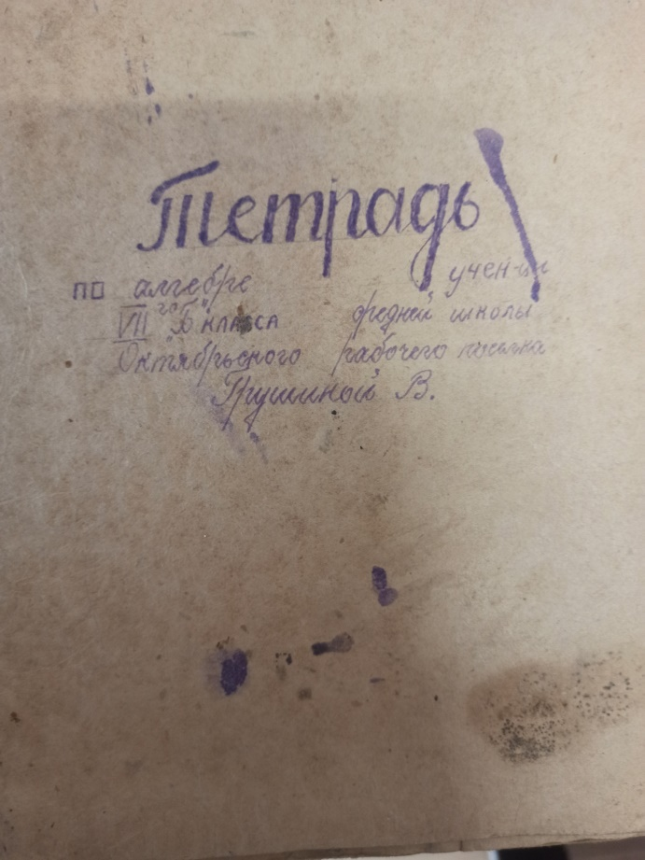

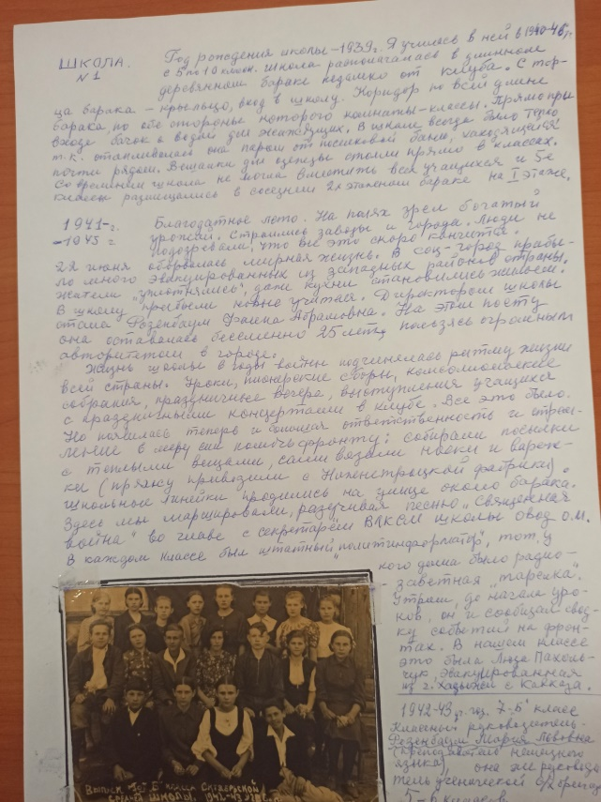

Приложение 4

(архивные материалы газеты ОН)

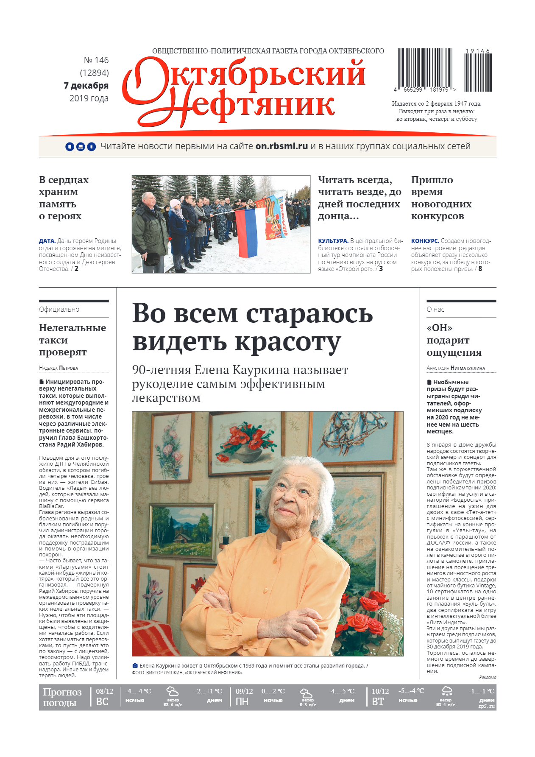

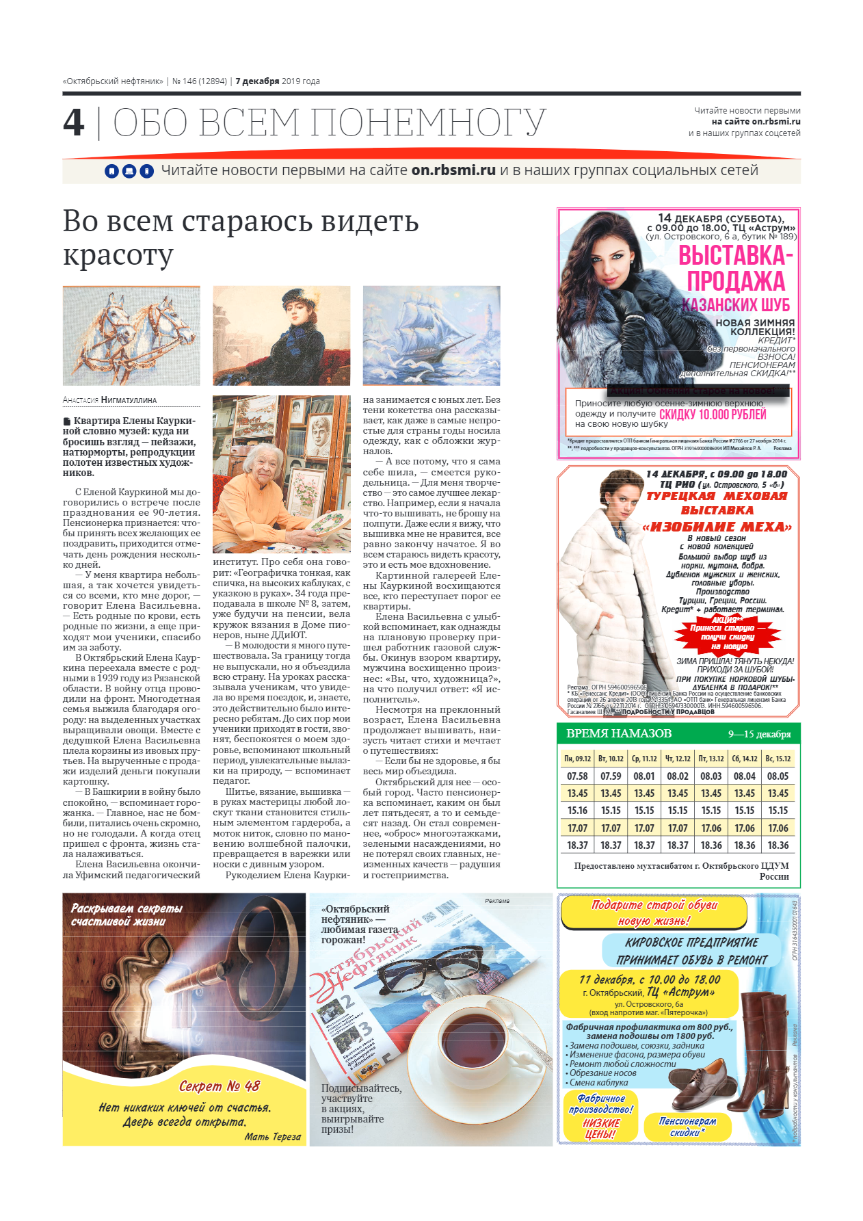

Приложение 5

(фотоматериалы)

# D:\Рабочий стол\ad508273eecbdfb7f4a9e75aeab13f04.jpg Как трудились молодые рабочие на военных заводах

# D:\Рабочий стол\18f8b032a7866ea80d85b3cc91da8206.jpg